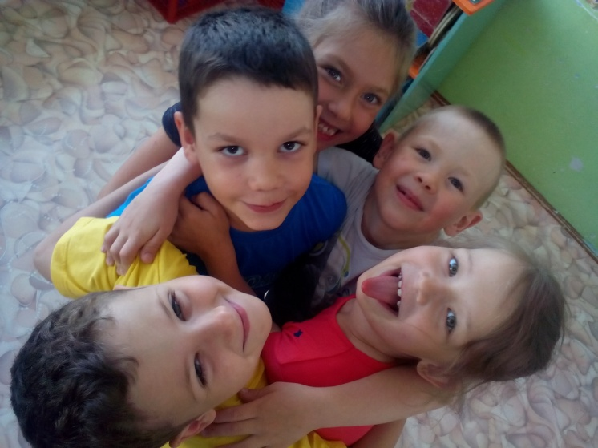 **Проект «Дружба».**

***В июне в детском саду № 16***

***среди детей средней группы № 11***

***и подготовительной к школе группы № 8***

***был реализован проект «Дружба»***

Цель проекта: Формирование и совершенствование умения взаимодействовать со сверстниками и детьми другого возраста в процессе игровой и творческой деятельности.

Контакты со сверстниками приносят детям ни с чем несравнимую радость. Только с ними они учатся быть наравне, а значит, строить особые (личностные, деловые, оценочные) отношения, которых не могут иметь со взрослыми. Это требует от дошкольников умения устанавливать контакты со сверстниками, находить в соответствии со своими возможностями себе место в совместной деятельности, умения согласовывать свои действия с действиями других детей и справедливо разрешать возникающие конфликты.

В ходе реализации проекта были проведены беседы с использованием наглядного материала по теме «Дружба», чтение художественной литературы, просмотр мультфильмов и презентации, проведение физкультурных развлечений, совместных игр, эстафет, прослушивание песен о друзьях. Была проведена игровая программа «Всемирный день друзей». Продуктом совместной творческой деятельности стала коллективная аппликация «Летний коллаж». Для родителей были составлены памятки «Правила дружбы» «Учим детей дружить».

    В проекте участвовали дети разного возраста, поэтому они общались не только со сверстниками, но с детьми старшего и младшего возраста. Старшие научились сопереживать младшим, поддерживать их, помогать. Младшие брали пример со старших, учились у них каким-либо действиям, спрашивали совета. В самостоятельной деятельности дети распределяли роли, определяли правила игры, назначали ответственного за разрешение спорных ситуаций. Знание речевых конструкций и правил общения позволяло детям успешно собираться в группы по интересам, организовывать игры.

Дети узнали много нового о правилах взаимоотношений со сверстниками, получили возможность применить их на практике в совместной деятельности.

